一杯珍珠奶茶的代價
故事內容！！！！！！！！！！！！

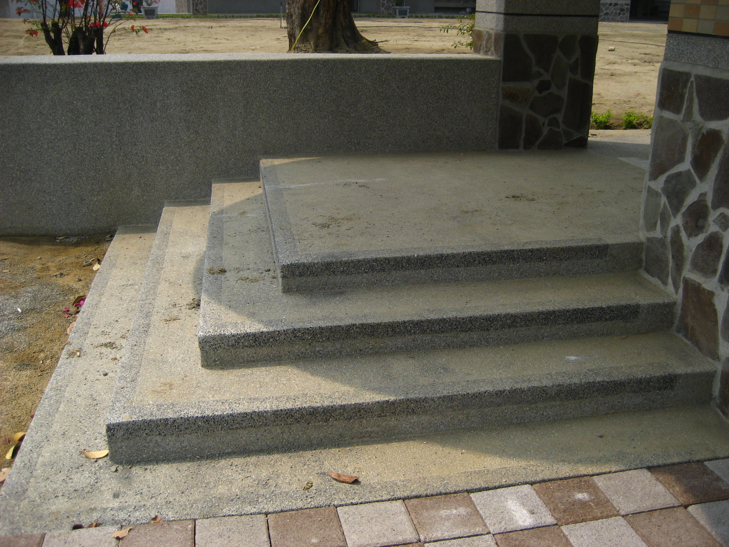

根據研究，一杯700CC珍珠奶茶有393卡熱量，而每爬上一個階梯可以消耗0.1卡路里熱量。小胖很愛喝珍珠奶茶，可是又怕胖，所以請幫他算算，喝下一杯珍珠奶茶之後，他要爬幾個階梯才能消耗完這些熱量？
「一杯珍珠奶茶的代價」活動說明
- 題目：
根據研究，一杯700CC珍珠奶茶有393卡熱量，而每爬上一個階梯可以消耗0.1卡路里熱量。小胖很愛喝珍珠奶茶，可是又怕胖，所以請幫他算算，喝下一杯珍珠奶茶之後，他要爬幾個階梯才能消耗完這些熱量？
- 數學概念：
數與量---小數為除數的除法
- 適用年級
六年級
- 學生需具備的解題能力：
學生能用直式處理除數為小數的計算。
- 符合的分年細目：
6-n-04能用直式處理除數為小數的計算，並解決生活中的問題。
- 題目延伸：
種類 | 單位 | 重量 | 熱量 | 種類 | 單位 | 重量 | 熱量
茶(無糖奶精) | 1杯 | - | 1卡 | 蔓越橘汁 | 1杯 | 253g | 165卡
黑咖啡 | 1杯 | - | 1卡 | 葡萄柚汁 | 1杯 | 482g | 100卡
可樂 | 1罐 | 369g | 145卡 | 葡萄原汁 | 1杯 | 216g | 395卡
巧克力飲料 | 1杯 | 28g | 100卡 | 檸檬原汁 | 1杯 | 244g | 60卡
蕃茄汁 | 1罐 | 243g | 45卡 | 柳橙原汁 | 1杯 | 248g | 110卡
蘋果汁 | 1杯 | 248g | 120卡 | 鳳梨原汁 | 1杯 | 250g | 140卡
題目中「一杯700CC珍珠奶茶有393卡熱量」可以下表中任一飲品替換。

- 給親師的話：
- 補充資料：一杯全糖700CC的珍珠奶茶熱量就有393卡，喝一杯相當於吃下一碗半的白飯；如果每天喝一杯、持續20天，會讓體重增加1公斤。泡沫紅茶一杯700CC熱量約108卡，加入牛奶變紅茶拿鐵熱量約320卡，若是加入布丁的布丁奶茶熱量是325卡。
(資料來源：http://www.twbbs.net.tw/1301562.html)
- 此題目為健體領域觀念融入數學領域，可同時教育學生少飲用含糖飲料以維護身體健康。
- 教師對學生說明從生活情境中找出與數學相關的學習。

